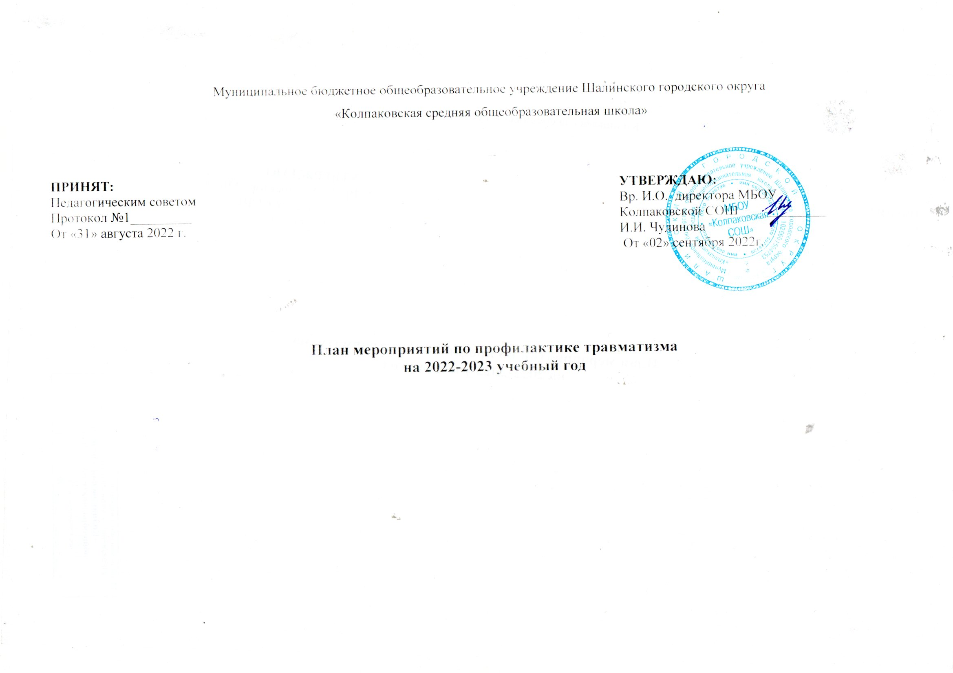

№  п/п | Название мероприятия и форма проведения  (беседа, диспут и др.) | Сроки проведения  (число, месяц, год) | Целевая аудитория |  | Ответственный
Организационные мероприятия
1. | Составление и утверждение плана мероприятий по профилактике травматизма | август 2022 | все участники образовательного  процесса | Директор ОУ,  Зам. директора по ВР
2. | Подготовка приказа о назначении ответственного за профилактику детского травматизма, формирование комиссии по расследованию несчастных случаев с обучающимися | август 2022 | все участники образовательного процесса | Директор ОУ Королева Т.Ю.
3. | Проведение инструктажа с учителями школы по обеспечению охраны жизни и здоровья детей. | август 2022 | все участники образовательного  процесса | Директор ОУ Королева Т.Ю.
4. | Инструктаж с учителями физической культуры и педагогами  дополнительного образования (спортивные секции) по безопасной организации занятий | август 2022 | педагоги ОДОД спортивного клуба | Директор ОУ Королева Т.Ю.
5. | Проверка состояния спортзала, учебных помещений, кабинета физики, химии, и других помещений школы на предмет выявления и устранения факторов, опасных для жизни, здоровья  детей и персонала | август 2022 в течение года  по плану | все участники образовательного процесса | Заведующий хозяйством  Гилевой С.Н.
6. | Контроль состояния спортивного оборудования и спортивного инвентаря | август 2022 в течение года  по плану | 1-11 классы | Заведующий хозяйством  Зырянкину А.Н.,  учителя физкультуры
7. | Подготовка и утверждение плана проведения инструктажей для обучающихся по соблюдению правил безопасности во время образовательного процесса, внеурочной деятельности | август 2022 | все участники образовательного процесса | Директор ОУ  Королева Т.Ю.  Зам. директора по ВР
8. | Подготовка журнала инструктажа учащихся школы на выезды из  ОУ | август 2022 | учащиеся,  педагоги | Зам. директора по ВР
9. | Производственные совещания с педколлективом о состоянии травматизма в школе | сентябрь, май 2022-2023 | педагоги | Зам. директора по УВР,  Зам. директора по ВР
10. | Административное совещание «Организация деятельности детей во время летнего оздоровительного лагеря ».  Безопасная территория у школы. | Июнь 2023 | воспитатели ГПД | Зам. директора по УВР,  Зам. директора по ВР
11. | Размещение стендов по профилактике безопасного поведения школьников в разных ситуациях:  «Дорога в школу и обратно – уроки закончились, а правила остались!» (2 этаж);  «Школа дорожной безопасности» (2 этаж); Добрые советы от МЧС:  «Будь внимателен и осторожен, когда остаёшься один», «Если вдруг случился пожар», «Будь осторожен, чтобы лес в огне от спички не исчез», «Лёд на воде – это очень опасно!» (2 этаж)  «Терроризм – угроза обществу и миру»;  «Основы ГО и ЧС»;  «Помните о безопасности на дорогах»;  «Пожарная безопасность», «Охрана труда» (1 этаж) | постоянно доступны 1,2 этаж школы | все участники образовательного процесса | Директор школы Дашкова Е.К.
14. | Организация работы медицинского кабинета и контроль качества медицинского обслуживания в школе | постоянно | все участники образовательного процесса | Заведующий хозяйством, школьный врач  медсестра
15. | Контроль организации питания | постоянно | работники столовой | Ответственный за  питание
Работа с педагогами
16. | Проверка наличия и правильности оформления журналов инструктажа класса у классных руководителей, учителей- предметников в кабинетах повышенной опасности (физика,  информатика, технология, химия, биология, физическая культура) | сентябрь 2022 | педагоги | Зам. директора по ВР
17. | Подготовка и утверждение графика дежурства учителей. | сентябрь 2022 | педагоги  учащиеся | Зам. директора по ВР
18. | Проведение регулярных инструктажей педагогов и технического персонала школы по вопросам предупреждения травматизма | в течение года (по отдельному графику) | педагоги | Директор ОУ Королева Т.Ю., Заведующий хозяйством  Гилева С.Н.
19. | Производственное совещание.  «Методические рекомендации по алгоритму действий при несчастном случае с обучающимся в школе» | август 2022 | педагоги | Зам. директора по УВР
Работа с учащимися
20. | Проведение инструктажей с обучающимися по профилактике травматизма:  правила поведения для учащихся в школе;  по безопасности жизни детей при проведении школьных  мероприятий;  по пожарной безопасности;  правила безопасности при обращении с электроприборами; правила дорожно-транспортной безопасности при организации выездов;  правила безопасного поведения на объектах железнодорожного транспорта;  правила пожарной безопасности во время новогодних праздников;  правила поведения на водных объектах;  правила безопасного поведения в периоды каникул;  специальные инструктажи при работе в кабинетах физики, химии, биологии, спортивном зале, технологии, библиотеке | в течение года  по отдельному плану | 1-11 классы | Классные руководители,  Учителя-предметники
21. | Организация отдыха учащихся на переменах, во время проведения внеурочных занятий, спортивного клуба | в течение года | 1-11 классы | Зам. директора по ВР Классные руководители руководитель  и спортивного клуба
22. | Контроль нагрузки учащихся на уроках физической культуры в соответствии с группой здоровья. Деление классов для занятий | в течение года |  | Директор ОУ, Учителя физической культуры,  Классные руководители,
23. | Организация участия в конкурсах, фестивалях и др. мероприятиях по профилактике детского травматизма в районе, городе, школе | в течение года | 1-11 классы | Зам. директора по ВР,  Классные руководители
24. | Оформление в классах уголков по профилактике детского травматизма | сентябрь (обновление в  течение года) | 1-11 классы | Зам. директора по ВР, Классные  руководители
25. | Классные часы по профилактике травматизма в школе с привлечением медицинских работников школы  «Неудачные игры на переменах»  «Коридорные «войны» и др. | в течение года | 1-11 классы | Классные руководители
26. | Встречи с инспектором ТК ДН и ЗП, профилактика проявления жестокости в детской и подростковой среде | по согласованию с инспектором | 5-11 классы | Зам. директора по ВР, Классные  руководители
27. | Индивидуальная работа с нарушителями дисциплины на уроках, переменах и внеклассных мероприятиях | в течение года | 1-11 классы | Зам. директора по ВР, Зам. директора по УВР,  Классные  руководители
28. | На уроках ОБЖ, технологии, физической культуры, на уроках- практикумах (физика, химия) формировать у учащихся умения и навыки оказания первой медицинской помощи при получении  травм, действиям в ЧС различного характера | в течение года | 1-11 классы | Учителя-предметники
29. | Учебные эвакуации учащихся и сотрудников школы для отработки навыков при возникновении ЧС в школьном здании | в течение года | 1-11 классы | Зам. директора по ВР, Заведующий хозяйством Ответственный по  охране труда
30. | Проведение диагностики по выявлению осведомленности (уровня  знаний) обучающихся о правилах безопасного поведения на  уроках, спортивных мероприятиях, о правилах дорожного движения и т.д., уровня сформированности практических навыков в области безопасности | январь,  апрель 2023  (в рамках декады ЗОЖ) | 1-11 классы | Зам. директора по ВР,  Классные  руководители
Работа с родителями обучающихся
31. | Родительское собрание.  «Детский бытовой травматизм его причины и профилактика»; Предупреждение жестокости дома;  «Как дружить с ребенком»;  «Умеет ли ваш ребенок делиться радостью?»;  «Умеет ли ваш ребенок злиться?»;  Правила безопасности, когда ребёнок один;  «Где гуляет ваш ребенок?», «Предупредите ребенка об опасности во дворе», «Ребенок на качелях, в лифте, на игровой площадке»; Правила безопасности на отдыхе;  «Как организовать отдых ребенка»;  «Отдых ребенка с родителями и без родителей» | Родительские собрания:  сентябрь, ноябрь, март, май | родители | Классные руководители
32. | Оформление информационного стенда, размещение информации по предупреждению травматизма на сайте школы:  «Бытовой травматизм»,  «Безопасность детей - забота взрослых» | сентябрь 2022 |  | Зам. директора по ВР
33. | Выявление неблагополучных семей, находящихся в социально опасном положении и постановка их на внутришкольный учёт | сентябрь 2022 (в течение года) | учащиеся родители | Зам. директора по ВР,
Аналитическая работа
34. | Ведение учёта всех случаев травматизма с учащимися. Анализ их  и устранение причин их вызывающих. | в течение года | 1-11 классы |  | Зам. директора по  УВР

35. | Составление аналитической справки по состоянию травматизма в школе за проверяемый период | май 2023 | 1-11 классы | Зам. директора по УВР,  Зам. директора по ВР
36. | Административное совещание  «Анализ случаев школьного травматизма за год и разработка плана профилактических мер по предупреждению травматизма» | январь, июнь 2023 | администрация | Зам. директора по УВР,  Зам. директора по ВР

